ТЕПЛО РОДНОГО ОЧАГА
ЦЕЛЬ:
Дать понятие семьи и семейного очага.
ЗАДАЧИ:
показать значение семьи, домашнего тепла;
- воспитывать уважение к родным, гордость за свою семью, желание заботиться о близких людях;
- формировать положительное отношение, уважение к семьям одноклассников;
- совершенствовать семейное творчество и сотрудничество семьи и школы;
- продолжить работу по сплочению классного коллектива;
- развивать речь, умение рассуждать.
1.Орг. момент
- Добрый день, уважаемые ребята!
- Я рада вас видеть. Улыбнитесь друг другу, ведь добрая улыбка поднимает настроение, улучшает здоровье и располагает к общению.
-Чтобы узнать тему нашего классного часа, предлагаю вам прослушать музыкальную композицию.
Звучит песня из репертуара Л. Лещенко ”Родительский дом“.
-О чем поётся в песне, которую вы прослушали? А что такое родительский дом? Как вы понимаете это выражение? ( Это своя улица, свой город. Место, где человек родился и вырос. Это семья. В доме мы делаем первые шаги, учимся жить и преодолевать трудности, отсюда уходим во взрослую жизнь.)
-Действительно, ребята, дом – это очаг. Это начало всех начал. Самое дорогое, что есть у человека - это его семья. Это близкие и родные люди, те, кого мы любим, с кого берём пример, о ком заботимся, кому желаем добра и счастья. Здоровая, крепкая, дружная семья – это, прежде всего, залог успеха, успеха во всём: работе, учёбе, отдыхе. Семья сильна любовью, уважением, традициями и семейными реликвиями.
- Так о чем мы сегодня будем говорить?
2. Сообщение темы классного часа
- Прочитайте тему классного часа.
- А что такое очаг?
- В толковом словаре Ожегова написано что ОЧАГ – это устройство, для разведения и поддержания огня. Первобытный человек ценил очаг больше всего . Именно вокруг очага люди стали возводить стены, крышу, строить дом. Вокруг очага, от которого исходило тепло, собиралась семья. В современном мире очаг заменили батареями, а выражение ”родной очаг“ осталось.
- Сегодня мы поговорим о самом дорогом, что есть у человека – о близких людях, о родном доме. Родной дом – это место, где тебя всегда ждут, тебя всегда поймут и простят. Это место навсегда остаётся в сердце каждого человека. Когда - то Лев Николаевич Толстой сказал: ”Счастлив тот, кто счастлив у себя дома“. Как вы думаете, из чего складывается семейное счастье?
- У каждого из нас есть своя семья, родительский дом, где нас ждут, помнят и за всё простят. Именно в семье мы учимся любви, ответственности, заботе и уважению. И где бы мы ни были, мы всегда будем помнить о своей семье, о близких нам людях: о родителях, сёстрах и братьях, бабушках и дедушках. Семья – совсем как маленькая Вселенная; создать хорошую семью нередко бывает труднее, чем, скажем, написать книгу, сделать открытие.
-Семья - это взрослые и дети, которые живут вместе.
3. Основная часть
- А знаете ли вы, как в старые времена строили дом наши предки? Как выбирали место? Как новоселье справляли?
Сообщение учащегося
Дом старались построить на чистом возвышенном месте – на пригорке, на берегу реки, чтобы вид из окон был красивым. Строили дом всей семьёй, приглашали на помощь родных и соседей. Вместе с ними потом праздновали новоселье. А первыми в новый дом впускали петуха или кошку, из людей первыми заходили старики. Из печи старого дома приносили угольки для растопки печки в новом доме, а иногда даже кашу начинали варить в старом доме, а доваривали в новом. Приглашали священника осветить новый дом, чтобы стоял долго и люди в нем жили счастливо, дружно, в достатке. Так из дома в дом, из поколения к поколению переходили традиции домашнего уюта, ритмы жизни, порядок и правила. А в новом доме всегда устраивали праздники.
- Есть ли у вас любимые семейные праздники? Какие?
- Праздник – это замечательно, но все мы знаем пословицу ”Делу время, а потехе – час“. Как вы её понимаете?
(ответы детей).
- Праздник тем и радостен, что бывает не часто, его ждут, готовятся, о нём мечтают. Гораздо больше в нашей жизни будничных дней, заполненных заботами и трудом. Когда много и честно потрудишься, тогда и веселишься на празднике с чистой совестью, с удовольствием.
- Наш дом – это не просто здание, в котором мы живём, это наша семья, близкие, родные люди, привычные и любимые вещи, игрушки, домашние любимцы – кошка, собака, попугайчик или хомячок. Вот как много всего! А мы уже говорили, что дом любит порядок и чистоту. Все вещи в нем имеют свои места. Чтобы поддерживать порядок и уют в доме, все члены семьи должны трудиться. У старших обязанностей больше, у младших меньше, но домашние трудовые обязанности есть у всех.
Учащиеся читают стихотворение о помощи родителям
Мама. Доченька! Доченька!
Сделай одолжение!
Покорми братика
Сливочным печеньем!
Дочка. Надоело, мама, мне братом заниматься,
На качелях я хочу в парке покататься!
Папа. Доченька! Милая!
Убери в квартире!
На твоём столе давно
Горы муcора и пыли!
Дочка. Если очень нужно вам – уберите сами!
Три часа уже решаю трудное заданье!
Бабушка. Внученька, родная!
Едем мы на дачу.
Без тебя на даче
Наш котёнок плачет.
Внучка. Я на дачу не хочу! Всё мне надоело!
Ведь полоть я не умею, а малина не поспела.
Все вместе (кроме девочки). Что поделать с девочкой, подскажите нам, может показать её нужно докторам?
- Может кто-то узнает себя.
- Кто и какие дела выполняет у вас в доме?
Давайте поиграем в веселую игру ”Распределение обязанностей в семье“.
- Мамы – левая рука
- Папы – правая рука
- Дети – обнять себя
Вопросы для игры:
1) Готовит обед.
2) Отремонтирует утюг.
3) Собирает портфель.
4) Моет посуду.
5) Ухаживать за цветами.
6) Застилать постель.
7) Убирать квартиру.
8) Погулять с младшим братиком или сестренкой.
9) Делает покупки в магазине.
10) Оберегает тепло родного очага.
- К сожалению, далеко не все дети радуют своих родителей. Многие причиняют им одни только печали. Больно сжимается сердце, когда видишь детей, не почтительных к своим родителям.
- Как же нужно относиться к родителям?
Чувствуя и осознавая родительскую любовь, дети должны почтительно обходиться с ними, стараться, чтобы каждое слово и движение души были выражением любви к ним. Необходимо также слушаться своих родителей, помогать им во всем, в чем можете. Родители желают вам только добра и от вас ждут того же. Даже взыскания и наказания, допускаемые вашими родителями, и те происходят из желания вам всякого добра: ими они стараются исправить ваши недостатки. А вот для ребенка самое трудное - это послушание. Вы согласны со мной?
- Что же такое послушание?
Послушание – это одна из христианских добродетелей, это основание добрых дел. Если каждый станет делать только то, что ему нравиться, так и жизнь человеческая остановиться.
- Как вы считаете, почему дети должны слушаться своих родителей?
- Приведу вам такой пример. Два человека отправились в путь: один знает дорогу, он уже ходил по ней, а другой не знает. Разумно ли, чтобы незнающий повел знающего? Конечно, нет. Так и дети должны следовать за своими родителями, должны слушаться их, так как родители имеют жизненный опыт и могут научить своих детей многому.
- Но почему же нам трудно слушаться? Что нам мешает? Мешает своеволие, упрямство, дух протеста. А это не ведет ни к чему хорошему; когда мы хотим все сделать непременно по – своему, возникают разные раздоры.
- Как вы думаете, как можно воспитать в себе послушание? (Надо тренировать свою волю, сдерживать себя. Главное в послушании, чтобы оно стало добровольным и осознанным).
- Сейчас, я хочу рассказать вам одну историю, которая называется
”Белое платье“. Слушая, подготовьте ответ на вопрос: ”К чему привело непослушание девочки? “
Белое платье
Было солнечное весеннее утро, да еще и праздничный день! Значит, мама, наверное, даст Лене надеть новое платье, которое она для нее сшила.
Лене очень хотелось немного походить в новом наряде, но мама все не разрешала.
Лена от нетерпения даже раньше обычного встала, умылась, заправила постель и вышла на кухню, где мама готовила завтрак. На столе стояла тарелка с нарезанными кусками пирога с яблоками, и распространялся приятный аромат чая.
Лена подошла к маме и прижалась к ней:
- Доброе утро, мамочка!
- Доброе утро, доченька, ты раньше всех встала сегодня. Помоги мне, пожалуйста, накрыть на стол, у тебя это так красиво получается.
Пока Лена расставляла посуду на столе, в кухню пришли отец и брат. Помолившись, позавтракали, и Лена стала помогать маме убирать посуду. Даже кухню подмела без напоминания матери, чтобы скорее управиться.
Наконец мама вытерла руки и повела Лену в комнату. Там она открыла шкаф и достала новое платье. Какое оно было красивое! Белое-белое с тонкими кружевами вокруг воротника и на рукавах! У Лены от восхищения дух захватило. ”Вот уж будут смотреть на меня!“ - подумала она, с трудом сдерживая восторг.
- Ну, давай наденем, - сказала мама, - а потом я причешу тебя.
Когда Лена, наконец, подошла к зеркалу и увидела себя в своем новом белоснежном платье и с большим бантом на голове, она не поверила своим глазам: неужели это она?
На детском празднике Лена плохо слышала, о чем говорили. Она все одергивала свое платье, оглядывалась, кто как одет и не смотрят ли на нее.
После того как праздник закончился, Лена вместе с подружками договорилась пойти после обеда в лес за цветами. Когда девочки уже собрались разойтись по домам, к Лене подошла ее мама и сказала, чтобы они с братом дома пообедали без родителей, потому что ее и отца пригласили в гости.
- Придешь домой, доченька, - сказала мама, - сразу свое
платье сними, а то еще запачкаешь, и надеть другое, голубенькое. Побереги свое белое праздничное платье.
Но Лена почти не слышала слов матери. Ей не хотелось расставаться с платьем. ”Как хорошо, что родителей не будет дома! - подумала она. - Мама и не узнает, если я в новом платье пойду в рощу. Пока она вернется домой, платье будет висеть в шкафу“.
Прибежав домой, Лена предусмотрительно надела поверх нового платья передник, подогрела обед и, не дождавшись брата, наспех поела. Затем она сняла передник и вышла из дому. Девочка подождала у ворот, пока подошли ее подружки. Веселой гурьбой они отправились к роще, которая была на окраине села.
Лену немного смутило, что никто из девочек не обратил внимания на ее новый наряд. ”Завидуют, наверное, - подумала она и, подпрыгивая и кружась, забежала вперед. - Пусть видят, какая я красивая! “
В роще было тихо и торжественно. Не шевелясь, тихо стояли березы в своих белых чулочках, только листья осины неслышно трепетали. Девочки направились к ручью. Там, на лужайке, они всегда играли. Вдруг из-за кустов выбежала ватага мальчишек. От неожиданности девочки сначала остановились, a потом с визгом разбежались. Началась веселая игра в догонялки.
Ох, и досталось же новому платью! Лена спотыкалась, падала, поднималась и бежала дальше, цепляясь за кусты. Играя, она забыла о своем платье. Когда же после игры Лена, запыхавшись, остановилась и оглядела свое платье, ее охватил ужас. В двух местах висели клочья ткани. От белизны почти ничего не осталось. Платье было грязным спереди и сзади, кружева оборваны. Девочка подошла к ручью, чтобы вымыть руки, и попыталась почистить платье. Но от этого грязные пятна еще больше расплывались.
Наигравшись, ребята уселись на траву отдохнуть. Они рассказывали что-то веселое и смеялись. Лене было не до смеха. Что делать? Может быть, спрятать платье, чтобы мама его больше никогда не увидела?! Но она все равно узнает. От нее ничего не скроешь.
Лена поднялась, незаметно отошла от ребят и побрела домой. Слезы катились по ее щекам: ”Почему я не послушалась маму? Играла бы я сейчас с ребятами, и платье мое было бы новым, и маму не огорчила бы“.
С тяжелым сердцем Лена открыла калитку и увидела на крыльце дома свою маму. Лена подбежала к ней, обхватила ее обеими руками и горько зарыдала:
- Прости, прости!
Мама дала ей выплакаться, а потом обняла ее и сказала:
- Успокойся, я тебя простила. Пойди, сними платье и умойся.
Е. Микула
- К чему привело непослушание девочки?
- Раскаялась ли она в своем плохом поступке? Почему вы так считаете?
- Какие еще человеческие пороки осуждаются в этом рассказе?
- Какой нравственный вывод должен сделать каждый из вас?
- Какую роль играют родители в вашей жизни?( Растят нас, заботятся, переживают за нас, учат добру, помогают нам…)
-Ребята, как вы думаете, кто является хранителем домашнего очага, домашнего уюта?
- Мама ближе всех. Маму помнят и почитают всю жизнь. Послушайте стихотворение о любви к маме. (Читают дети)
Было утром тихо в доме,
Я писала на ладони
Имя мамино.

Не в тетрадке, на листке,
Не на стенке каменной,
Я писала на руке
Имя мамино.

Было утром тихо в доме,
Стало шумно среди дня.
— Что ты спрятала в ладони?-
Стали спрашивать меня.

Я ладонь разжала:
Счастье я держала.(А.Барто)
-Ребята, сегодня мы говорим о семье, где вы воспитываетесь, живёте, о родных вам людях, о тепле родного очага. Как же сберечь тепло в родном доме, как сделать его по- настоящему тёплым , уютным, привлекательным? Что лично от вас зависит? (Надо заботиться друг о друге, уважать старших, помогать по хозяйству своим родителям, дарить подарки на праздники и т.д…)
- Помните, что ваши родители – это ваше богатство. Они построили семью, дом, в котором вы живете, окружили вас теплом, заботой и любовью.
- Давайте и мы построим дом. Представьте, что мы с вами семья. Чтобы всем в нашем доме было хорошо, что нам для этого необходимо? Мне нужна в семье любовь. А вам? ( Доброта, понимание, уют, забота, уважение.)
Учитель размещает на доске «бревна», на которых написаны слова. В результате выстроен «дом». На крыше написано слово «тепло».

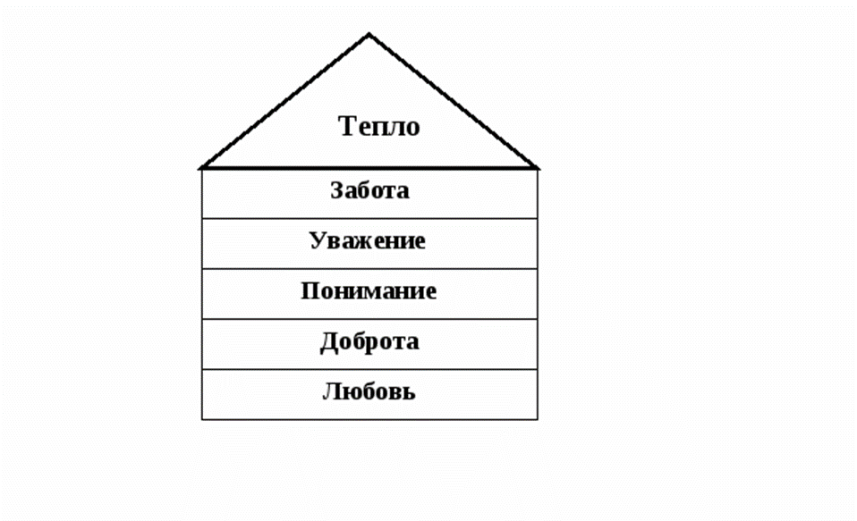
Составление законов счастливой семьи.
– Наверное, семья счастлива тогда, когда в ней соблюдают традиции, законы дружной семьи.
– Предлагаю подумать, какие законы делают людей счастливыми. Конечно, при условии, что эти законы соблюдает каждый из вас.
Раздаточный материал.
Давайте выведем несколько законов, а начинать фразу со слова «я». Даю вам подсказку – опорные слова.
Забота и помощь (1) Я забочусь о своих родных и близких и помогаю им.
Уважение и внимание (2) Я уважаю родных и внимательно к ним отношусь.
Любовь и понимание (3) Я люблю своих родных и понимаю их.
Доверие и советы (4) Я доверяю родным, честно обсуждаю проблемы и советуюсь с ними.
Радость и доброта (5) Я стараюсь приносить родным радость и быть добрым ко всем.
Грубость и огорчение (6) Я не грублю родным и не огорчаю их, всегда прошу прощения.
– Сложные законы? Нет. Но если выполнять их, в семье будут радость, счастье, понимание. Эти самые семейные ценности и есть главное богатство.
- Перед вами ладошки с пальчиками. На ладошках напишите членов своей семьи, а на пальчиках, что вас объединяет, делает вас семьей.
4. Рефлексия
5. Обобщение
Ребята, я хочу отметить, что ваши сердца полны добра и великодушия по отношению к своим близким, своей семье.
А я благодарна вашим родным за то, что они воспитывают у вас доброту, уважение к старшим, любовь, заботу о ближних…
Давайте мы закончим наш классный час той песней, с которой он начинался.

